**“Dice” Game**

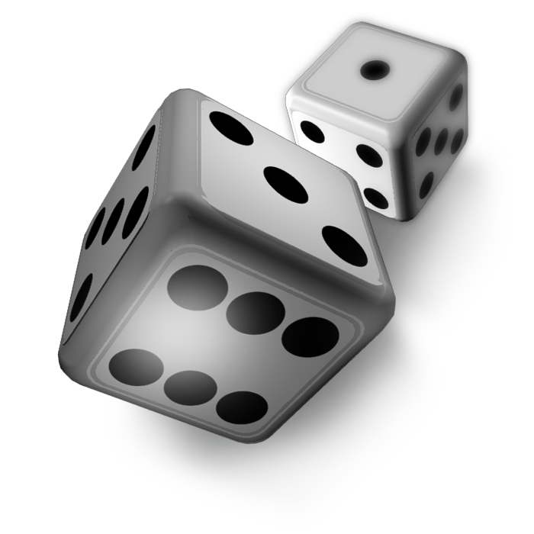

**Dice in English meansC:\Users\Shumacher\AppData\Local\Microsoft\Windows\Temporary Internet Files\Content.IE5\6U7DJXIM\MC900116354[1].wmf Dice in Spanish means ”Say”  
In this game you will start with one “di” and using the chart below ask your child a question in Spanish using the phrase, “¿Cómo se dice_____?” This means, “How do you say _____?” After completing the first six questions, add in the second di.**

**If you a roll a…..**

1. ¿Cómo se dice “Buenos Días” in English?
2. ¿Cómo se dice “dad” in Spanish?
3. ¿Cómo se dice “Estoy muy bien” in English?
4. ¿Cómo se dice “10” in Spanish?
5. ¿Cómo se dice “hermano” in English?
6. ¿Cómo se dice “My name is____” in Spanish?
7. ¿Cómo se dice “Soy de Mexico” in English?

***PART II*** *Have your child quiz you the second time around.   
To further challenge your student, use the Day 10 newsletter to ask additional questions in Spanish!*

1. ¿Cómo se dice “goodbye” in Spanish?
2. ¿Cómo se dice “Tengo cinco años” in English?

10- ¿Cómo se dice “¿Cómo te llamas?” in English?

11- ¿Cómo se dice “grandpa” in Spanish?

12- ¿Cómo se dice “¿De dónde eres?” in English?